Федеральное государственное бюджетное образовательное учреждение высшего образования
 | «Московский государственный технический университет  имени Н.Э. Баумана»  (национальный исследовательский университет)  (МГТУ им. Н.Э. Баумана)

ФАКУЛЬТЕТ ____ИНФОРМАТИКА И СИСТЕМЫ УПРАВЛЕНИЯ________
КАФЕДРА ______Компьютерные Системы и сети (ИУ6)___________

Отчет
по лабораторной работе № 2
Название лабораторной работы: таблицы стилей, селекторы, блочая модель разметки, страница с кнопками и ссылками, bootstrap
Дисциплина: Языки интернет-программирования

Студент гр. ИУ6-35Б 16.09.22 Синявина А.П.
(Подпись, дата) (И.О. Фамилия)

Преподаватель __________________ __________________
(Подпись, дата) (И.О. Фамилия)

Москва, 2022

1. Разметка текста с использованием таблицы стилей

lab1.html:

<!DOCTYPE html>
<html lang="ru">
<head>
<link rel="stylesheet" href="lab1.css">
<meta charset="utf-8">
<title>Лабораторная работа 2</title>
</head>
<body>
<p>Вставка <em>параграфа</em> с тегом em</p>
<p>Параграф<em id="property3"> с селектором идентификатора id</em></p>
<p>Параграф с <span>фиолетовым</span> шрифтом</p>
<p>текст не <s id="">актуален</s></p>
<h1>Заголовок h1</h1>
<p>Выделение текста <mark class="property1">цветом</mark> в справочных целях</p>
<p>Фрагмент текста-комментария, <span>отображается уменьшенным шрифтом</span></p>
<p>Выделение переменной в математическом выражении a + <var class="property1">b</var></p>
<p>Нижний индекс C<sub id="property2">8</sub> H<sub>5</sub></p>
<p>Верхний индекс e<sup class="property1">3</sup></p>
<p>Добавление кода <code class="property0">DEFINE LEFT 0</code></p>
<p>Указание ссылки на источник <cite class="property1">http://htmlbook.ru/html/var</cite></p>
<cite><a href="http://htmlbook.ru/html/var"><i class="property0">documentation about var</i></a></cite>
</body>
</html>

lab1.css:
p {
font-family:'Trebuchet MS', 'Lucida Sans Unicode', 'Lucida Grande', 'Lucida Sans', Arial, sans-serif;
color: rgb(241, 52, 93);
}
h1, span {
color: blueviolet;
font-family: 'Times New Roman', Times, serif;
}
*.property1 {
font-size: large;
color: blue;
}
.property0 {
color: rgb(0, 253, 55);
}
#property2 {
font-size: small;
font-family: 'Franklin Gothic Medium', 'Arial Narrow', Arial, sans-serif;
}
em#property3 {
font-size: smaller;
color: aquamarine;
}
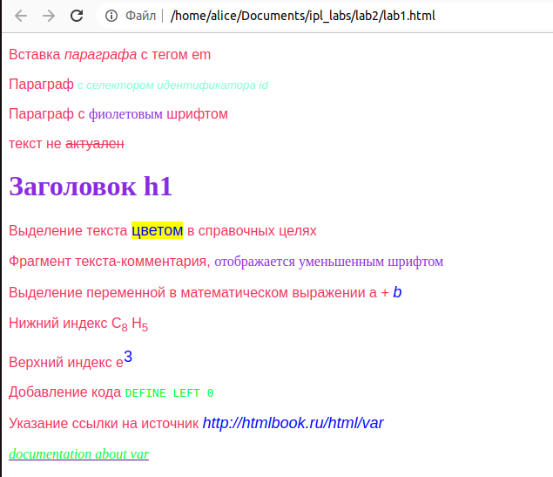
2. HTML-страница с фрагментом расписания c использованием элементов div
lab2.html

<!DOCTYPE html>
<html lang="ru">
<head>
<meta charset="utf-8">
<link rel="stylesheet" href="lab2.css">
<title>Лабораторная работа 2 часть 2</title>
</head>
<body>
<div class="text">
<p>Расписание занятий</p>
</div>
<div class="cont">
<div class="row">
<div class="col">Дисциплина</div>
<div class="box"></div>
<div class="box stack-top">Время</div>
</div>
<div class="row">
<div class="col">Физика</div>
<div class="col">08:30</div>
<div class="col">10:05</div>
</div>
<div class="row">
<div class="col">Электротехника</div>
<div class="col">10:15</div>
<div class="col">11:50</div>
</div>
<div class="row">
<div class="col">Физра</div>
<div class="col">12:20</div>
<div class="col">13:25</div>
</div>
</div>
</body>
</html>

lab2.css
.text {
font-family: 'Lucida Sans', 'Lucida Sans Regular', 'Lucida Grande', 'Lucida Sans Unicode', Geneva, Verdana, sans-serif;
font-size: large;
font-style: italic;
font-weight: 600;
color: #00008B;
text-align: center;
background-color: aqua;
}

.cont {
border-width: thick;
border: 3px solid #00008B;
display: table;
width: 100%;
border-collapse: collapse;
}

.row {
display: table-row;
}

.col {
display: table-cell;
text-align: center;
border: 1px solid #00008B;
}

.col:not(.no-p){
padding: 4px;
}

.box {
position: absolute;
top: 63px;
left: 75%;
}

.stack-top{
z-index: 1;
}
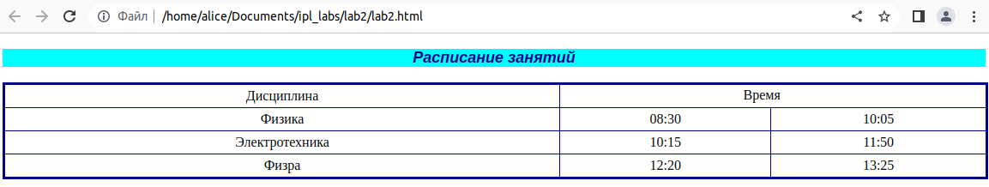
3. Разметка формы регистрации
<!DOCTYPE html>
<html lang="ru">

<head>
<meta charset="utf-8">
<meta http-equiv="X-UA-Compatible" content="ie=edge">
<meta name="viewport" content="width=device-width, initial-scale=1.0">
<title>Лабораторная работа 2 часть 3</title>
<link href="http://e-learning.bmstu.ru/moodle/pluginfile.php/7546/mod_folder/content/0/bootstrap.min.css"
rel="stylesheet">
<link rel="stylesheet" href="lab3.css">
<style>
html {
position: relative;
min-height: 100%;
}

body {
margin-bottom: 40px;
}

main {
margin-top: 15px;
}

footer {
height: 40px;
position: absolute;
bottom: 0;
width: 100%;
}

.my-primary {
background-color: blueviolet;
color: white;
}

table {
border-collapse: collapse;
}
</style>
</head>

<body>
<header>
<nav class="navbar navbar-expand-lg navbar-dark my-primary">
<a class="navbar-brand" href="#">Navbar</a>
<ul class="navbar-nav mr-auto">
<li class="nav-item active">
<a class="nav-link" href="#">Home
<span class="sr-only">(current)</span>
</a>
</li>
<li class="nav-item">
59
<a class="nav-link" href="#">Link</a>
</li>
</ul>
</nav>
</header>
<main class="container">
<div class="row">
<div class="col-4">
<img src="https://e-learning.bmstu.ru/iu6/pluginfile.php/7546/mod_folder/content/0/avatar.jpg?forcedownload=1" alt="avatar" width="150" height="150">
</div>
<div class="col-8">
<p>Любой текст</p>
</div>
</div>

<div class="row">
<div class="col-4">
<table>
<tr>
<td>Email:</td>
<td><input class="input" type="email" placeholder="email"></td>
</tr>
<tr>
<td>Телефон:</td>
<td><input class="input" type="tel" placeholder="phone"></td>
</tr>
<tr>
<td>ФИО:</td>
<td><input class="input" type="text" placeholder="text"></td>
</tr>
<tr>
<td colspan="2"><button class="btn" type="submit">Регистрация</button></td>
</tr>
</table>
</div>
<p></p>
<div class="col-4">
<table border="2">
<caption>Расписание</caption>
<tr>
<th>Дисциплина</th>
<th colspan="2">Время</th>
</tr>
<tr>
<td>Физика</td>
<td>08:30</td>
<td>10:05</td>
</tr>
<tr>
<td>Электротехника</td>
<td>10:15</td>
<td>11:50</td>
</tr>
<tr>
<td>Физра</td>
<td>12:20</td>
<td>13:25</td>
</tr>
</table>
</div>
</div>
<p></p>
<div class="cont">
<div class="row">
<div class="col" style="font-style: italic">Дисциплина</div>
<div class="box"></div>
<div class="box stack-top">Время</div>
</div>
<div class="row">
<div class="col">Физика</div>
<div class="col">08:30</div>
<div class="col">10:05</div>
</div>
<div class="row">
<div class="col">Электротехника</div>
<div class="col">10:15</div>
<div class="col">11:50</div>
</div>
<div class="row">
<div class="col">Физра</div>
<div class="col">12:20</div>
<div class="col">13:25</div>
</div>
</main>
<footer class="my-primary">
<div class="container">
<p class="footer-text">Footer</p>
</div>
</footer>
</body>

</html>

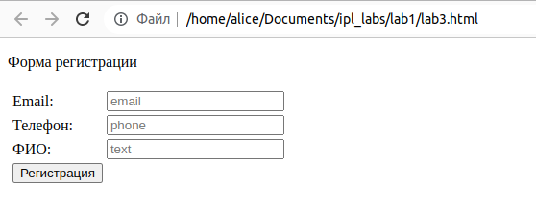

4. Вставка в приложение Б
<!DOCTYPE html>
<html lang="ru">

<head>
<meta charset="utf-8">
<meta http-equiv="X-UA-Compatible" content="ie=edge">
<meta name="viewport" content="width=device-width, initial-scale=1.0">
<title>Лабораторная работа 2 часть 3</title>
<link href="http://e-learning.bmstu.ru/moodle/pluginfile.php/7546/mod_folder/content/0/bootstrap.min.css"
rel="stylesheet">
<link rel="stylesheet" href="lab3.css">
<style>
html {
position: relative;
min-height: 100%;
}

body {
margin-bottom: 40px;
}

main {
margin-top: 15px;
}

footer {
height: 40px;
position: absolute;
bottom: 0;
width: 100%;
}

.my-primary {
background-color: blueviolet;
color: white;
}

table {
border-collapse: collapse;
}
</style>
</head>

<body>
<header>
<nav class="navbar navbar-expand-lg navbar-dark my-primary">
<a class="navbar-brand" href="#">Navbar</a>
<ul class="navbar-nav mr-auto">
<li class="nav-item active">
<a class="nav-link" href="#">Home
<span class="sr-only">(current)</span>
</a>
</li>
<li class="nav-item">
59
<a class="nav-link" href="#">Link</a>
</li>
</ul>
</nav>
</header>
<main class="container">
<div class="row">
<div class="col-4">
<img src="https://e-learning.bmstu.ru/iu6/pluginfile.php/7546/mod_folder/content/0/avatar.jpg?forcedownload=1" alt="avatar" width="150" height="150">
</div>
<div class="col-8">
<p>Любой текст</p>
</div>
</div>

<div class="row">
<div class="col-4">
<table>
<tr>
<td>Email:</td>
<td><input class="input" type="email" placeholder="email"></td>
</tr>
<tr>
<td>Телефон:</td>
<td><input class="input" type="tel" placeholder="phone"></td>
</tr>
<tr>
<td>ФИО:</td>
<td><input class="input" type="text" placeholder="text"></td>
</tr>
<tr>
<td colspan="2"><button class="btn" type="submit">Регистрация</button></td>
</tr>
</table>
</div>
<p></p>
<div class="col-4">
<table border="2">
<caption>Расписание</caption>
<tr>
<th>Дисциплина</th>
<th colspan="2">Время</th>
</tr>
<tr>
<td>Физика</td>
<td>08:30</td>
<td>10:05</td>
</tr>
<tr>
<td>Электротехника</td>
<td>10:15</td>
<td>11:50</td>
</tr>
<tr>
<td>Физра</td>
<td>12:20</td>
<td>13:25</td>
</tr>
</table>
</div>
</div>
<p></p>

<div class="cont">
<div class="row">
<div class="col" style="font-style:italic">Дисциплина</div>
<div class="box"></div>
<div class="box stack-top">Время</div>
</div>
<div class="row">
<div class="col">Физика</div>
<div class="col">08:30</div>
<div class="col">10:05</div>
</div>
<div class="row">
<div class="col">Электротехника</div>
<div class="col">10:15</div>
<div class="col">11:50</div>
</div>
<div class="row">
<div class="col">Физра</div>
<div class="col">12:20</div>
<div class="col">13:25</div>
</div>
</div>
</main>
<footer class="my-primary">
<div class="container">
<p class="footer-text">Footer</p>
</div>
</footer>
</body>
</html>
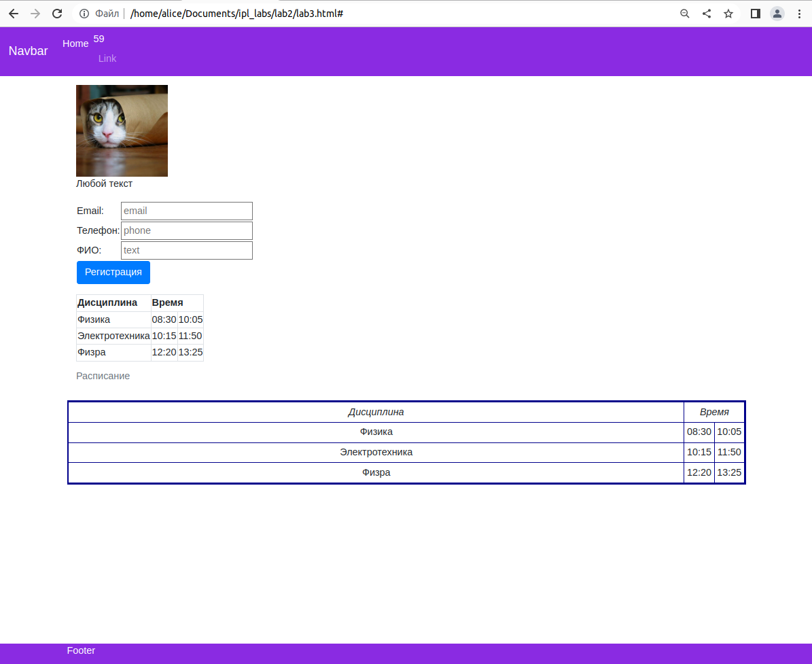

5. Проверка HTML-страниц используя валидаторы
Проверка lab1.html

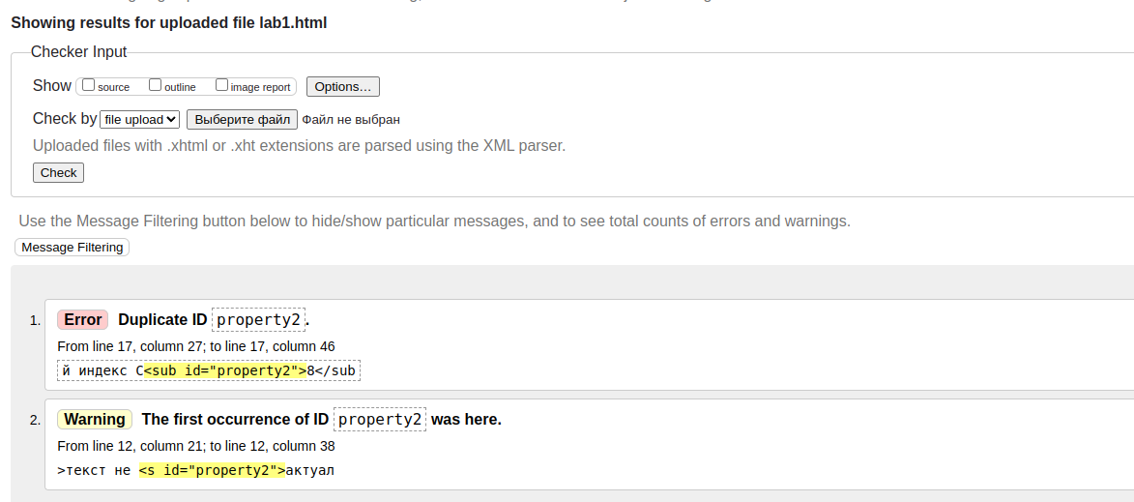
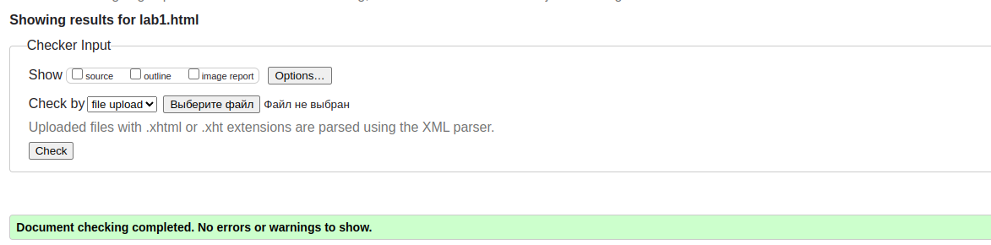

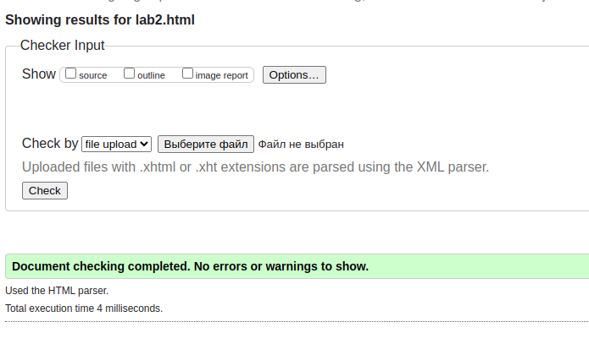
Проверка lab2.html

Проверка lab3.html

